SKĐS - Sắt là một trong những vi chất rất cần thiết đối với sự phát triển của trẻ, là nguyên liệu để tổng hợp nên hemoglobin (nghĩa là làm cho hồng cầu có màu đỏ),
Sắt là một trong những vi chất rất cần thiết đối với sự phát triển của trẻ, là nguyên liệu để tổng hợp nên hemoglobin (nghĩa là làm cho hồng cầu có màu đỏ), và vận chuyển ôxy trong máu đến với các mô trong cơ thể. Nếu thiếu sắt, cơ thể sẽ mau mệt mỏi, kém tập trung, trí nhớ kém, hay quên. Thiếu sắt sẽ dẫn tới tình trạng thiếu máu do thiếu sắt.
Ở trẻ lớn bị thiếu máu thiếu sắt dễ bị mệt mỏi hay ngủ gật, thiếu tập trung trong giờ học dẫn đến việc học tập sa sút. Nếu thiếu sắt xảy ra trong giai đoạn sớm của cuộc đời, nhất là trong những tháng đầu tiên, sẽ ảnh hưởng đến chỉ số phát triển tâm thần - vận động về sau của trẻ. Trẻ thiếu sắt càng nhiều và càng lâu thì trí thông minh càng kém, sự phát triển vận động càng chậm chạp.
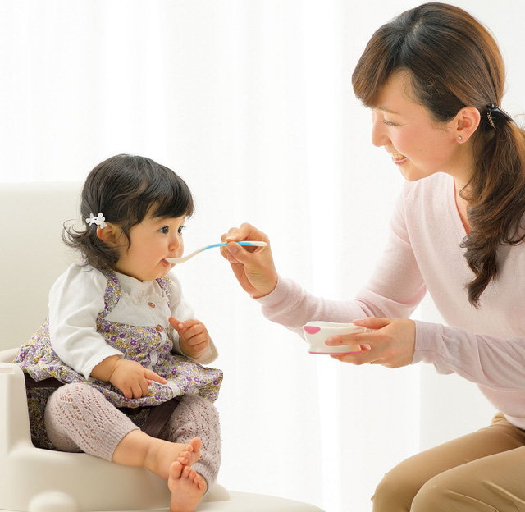
Nên cho trẻ ăn các thực phẩm chứa nhiều sắt như rau xanh, gan lợn,...
Khi trẻ bị thiếu máu thường có biểu hiện biếng ăn chậm lớn, còi cọc, táo bón, ăn hay nôn trớ. Còn khi trẻ bị thiếu máu thiếu sắt thường có da xanh, niêm mạc nhợt (đặc biệt là niêm mạc mắt và môi), móng tay, móng chân nhợt nhạt, móng tay dễ gãy biến dạng, tóc khô cứng dễ gãy… Vì vậy, khi thấy trẻ có các biểu hiện trên cha mẹ cần đưa con đi khám và xét nghiệm máu là cách tốt nhất để chẩn đoán thiếu máu thiếu sắt.
Lưu ý, khi uống các sản phẩm có chứa sắt có thể gây ra đau bụng, táo bón, buồn nôn và nôn trong vài ngày đầu tiên (vì cơ thể đang phản ứng, thích nghi và dần dần hấp thụ thuốc). Khi bổ sung sắt trẻ có thể đi ngoài ra phân màu đen. Điều này là do sắt không được hấp thu và không gây hại gì cho cơ thể. Cần thông báo cho bác sĩ nếu trẻ bị: đau dạ dày nghiêm trọng, đau ngực, da lạnh, đôi môi hơi xanh, móng tay chuyển màu xám trong khi dùng thuốc. Ngoài việc bổ sung bằng thuốc nên cho trẻ ăn các thực phẩm chứa nhiều sắt như thịt nạc, gan, rau dền…
Trên thị trường hiện có rất nhiều sản phẩm chứa sắt, người lớn không nên tự ý mua về dùng cho trẻ. Vì nếu không cẩn thận sẽ dẫn tới tình trạng thừa sắt cũng sẽ gây hại. Khi cơ thể bị thừa sắt sẽ dẫn đến rối loạn sinh lý, rối loạn chức năng nội tạng. Triệu chứng của việc hiện tượng thừa sắt là trẻ sẽ cảm thấy khó tiêu hóa, buồn nôn, chán ăn, đau bụng, táo bón... Nguy hiểm hơn là xuất hiện các triệu chứng đau đầu, chóng mặt, đổ mồ hôi, tim đập nhanh, thậm chí gây rối loạn chức năng gan và thận.

